|  |
| --- |
| **ĐẠI HỌC BÁCH KHOA HÀ NỘI**  **TRƯỜNG CÔNG NGHỆ THÔNG TIN VÀ TRUYỀN THÔNG**  **KHOA CÔNG NGHỆ THÔNG TIN VIỆT NHẬT**  **\*\*\*\*\*\*\*\*\*\*\*\*\*\*\*\***    **BÁO CÁO ĐỒ ÁN**  **MÔN THỰC HÀNH CƠ SỞ DỮ LIỆU**  ***ĐỀ TÀI: TRANG WEB QUẢN LÝ KHO NGUYÊN LIỆU QUÁN CÀ PHÊ*** |
| ***Sinh viên thực hiện:***  ***Đoàn Hồng Phúc – 20194647***  ***Hứa Việt Hoàng – 20194572***  ***Lê Văn Nam - 20194627***    ***Lớp: Việt Nhật 01 – K64***  ***Giảng viên hướng dẫn: TS. Vũ Tuyết Trinh***  **Hà Nội, tháng năm** |

Mục lục

I. Kịch bản thế giới thực 3

1. Động lực, nguồn gốc ý tưởng 3

2. Các chức năng của hệ thống 3

3. Các yêu cầu dữ liệu 3

II. Sơ đồ quan hệ thực thể - quan hệ 4

III. Sơ đồ liên kết 4

IV. Cài đặt hệ thống 4

1. Hệ thống bảng 4

2. Câu lệnh Query 6

3. Giao diện Web 11

# **Kịch bản thế giới thực**

1. **Động lực, nguồn gốc ý tưởng**

Gia đình của một thành viên trong nhóm có kế hoạch kinh doanh quán cà phê. Việc quản lý số lượng sản phẩm bán ra cũng như việc kiểm soát nhập nguyên liệu vẫn làm thủ công. Do vậy, nhóm nghĩ đến việc thiết lập dự án này để có thể quản lý và hỗ trợ theo dõi việc xuất nhập kho nguyên liệu một cách hiệu quả.

1. **Các chức năng của hệ thống**

**+ Nhập loại nguyên liệu mới vào kho**

**Mô tả:** Người dùng thực hiện nhập số liệu vào kho gồm ID, nguyên liệu, số lượng (kg, cái, chiếc, ...). Hệ thống tiến hành cập nhật lại bảng quản lý kho.

**+ Kiểm tra nguyên liệu hiện tại ở trong kho**

**Mô tả:** Người dùng thực hiện xem các thông tin về mỗi loại nguyên liệu hiện có trong kho (tên, số lượng, đơn vị, giá tiền, mức cảnh báo).

**+ Cập nhật nguyên liệu sau khi xuất nhập**

**Mô tả:** Chia mỗi ngày làm việc thành 3 ca làm (sáng, chiều, tối), Sau mỗi ca làm thực hiện thêm thông tin về số nguyên liệu xuất ra trong 1 ca vào hệ thống (tên, số lượng, ca làm, người quản lý). Tiếp theo, hệ thống tiến hành cập nhật lại số nguyên liệu trong kho. Sau khi thêm thông tin về nhập nguyên liệu (tên, số lượng, nhà cung cấp, ngày nhập, người quản lý), hệ thống cập nhật lại thông tin các nguyên liệu trong kho.

**+ Cảnh báo người dùng khi nguyên liệu trong kho sắp hết.**

**Mô tả:** Từ thông tin xuất hàng trong vòng 7 ngày (số nguyên liệu sử dụng trong ngày) tính ra mức cảnh báo cho mỗi loại nguyên liệu. Khi nguyên liệu còn lại dưới mức thì đưa ra ở mục gợi ý.

**+ Gợi ý xuất hàng theo ca**

**Mô tả:** Từ thông tin xuất hàng theo từng ca trong 7 ngày gần nhất, đưa ra thông tin về 5 sản phẩm dùng nhiều nhất theo từng ca.

1. **Các yêu cầu dữ liệu**

+ Dữ liệu về các loại nguyên liệu trong kho hàng, gồm các thông tin về: ID, tên nguyên liệu, đơn vị của nguyên liệu (kg, cái, chiếc,...), số lượng, giá thành, phí VAT, mức để cảnh báo, ...

+ Dữ liệu về các nhà cung cấp nguyên liệu, gồm có các thông tin về: ID, tên nhà cung cấp, địa chỉ của cung cấp.

+ Dữ liệu về người quản lý: ID, tên đăng nhập của người quản lý, password của người quản lý, tên người quản lý, số nhận dạng của người quản lý, ngày tháng năm sinh, ...

+ Dữ liệu về hóa đơn nhập hàng: ID, nhà cung cấp, sản phẩm, số lượng, ngày nhập hàng, người quản lý, ...

+ Dữ liệu về hóa đơn xuất hàng: ID, sản phẩm, số lượng, ca làm việc, ngày xuất hàng, người quản lý, ...

1. **Sơ đồ quan hệ thực thể - quan hệ**

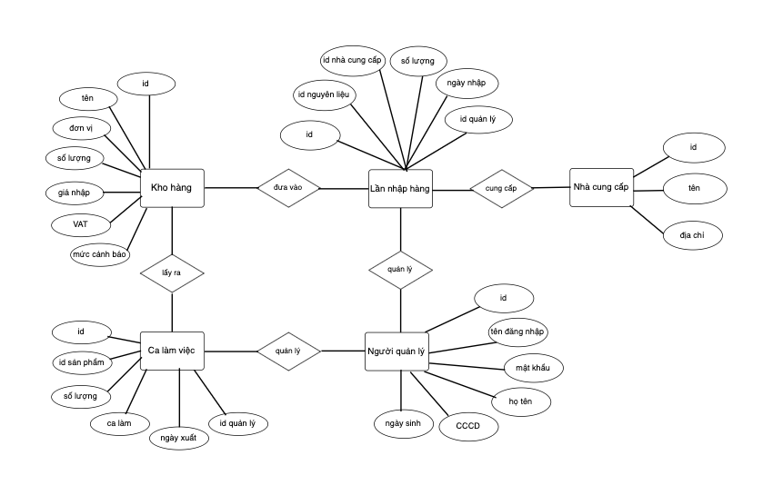

1. **Sơ đồ liên kết**

Sơ đồ liên kết bao gồm 5 bảng:

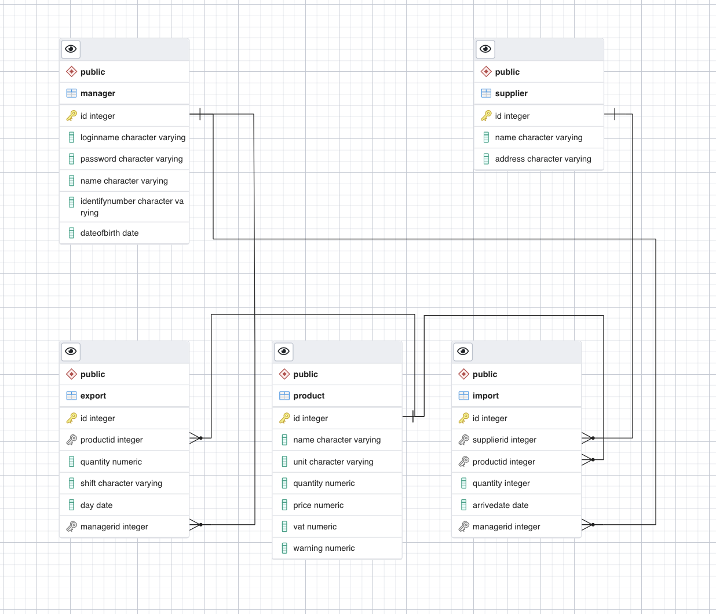

1. **Cài đặt hệ thống**
2. **Hệ thống bảng**

Từ lược đồ quan hệ, ta xây dựng 5 bảng dữ liệu như sau:

* Bảng product: Lưu thông tin về nguyên liệu và số lượng hiện có trong kho

Bảng hiệu đang lưu thông tin của 15 loại nguyên liệu.

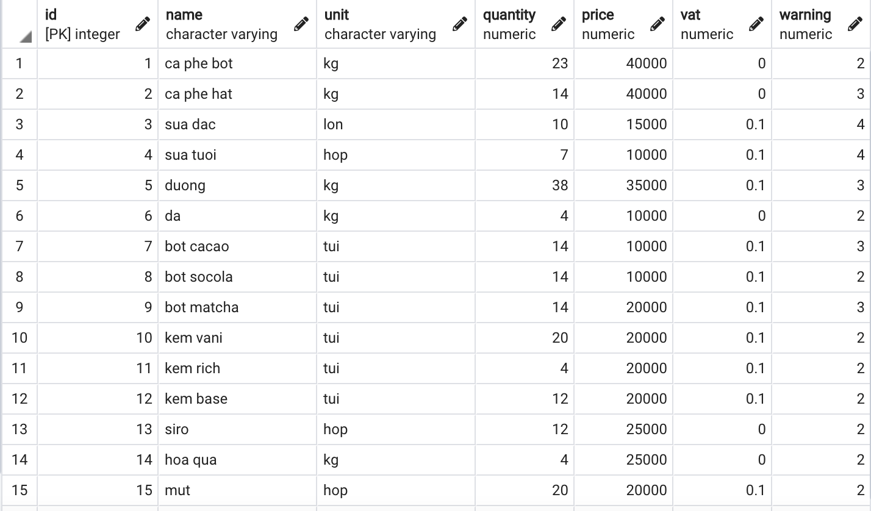

* Bảng export: Lưu thông tin về lượng nguyên liệu xuất ra ở mỗi ca làm việc

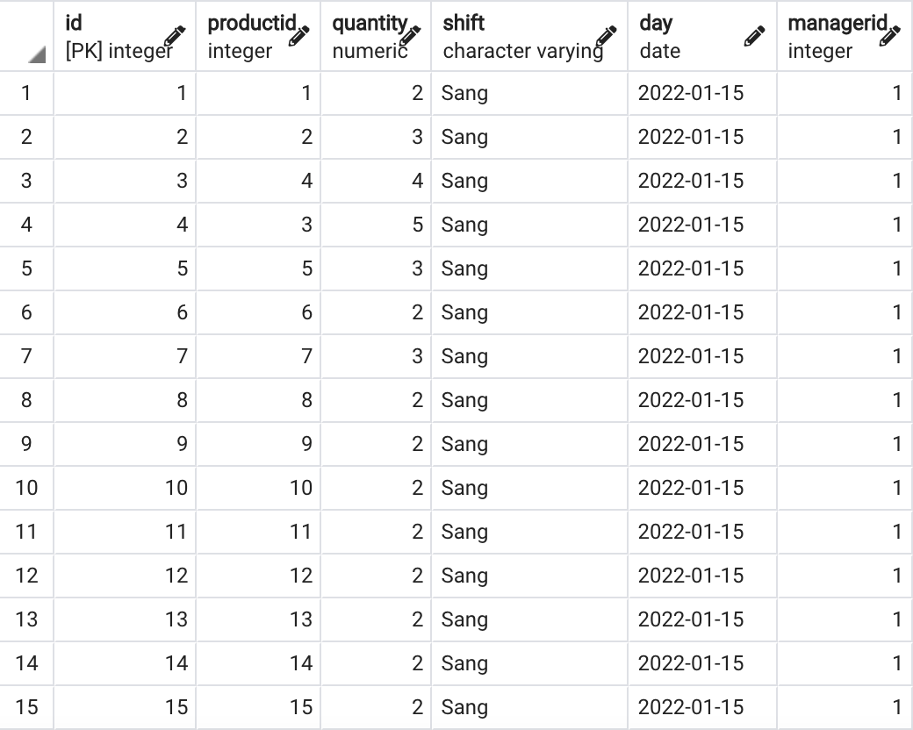

* Bảng import: Lưu thông tin về những lần nhập hàng

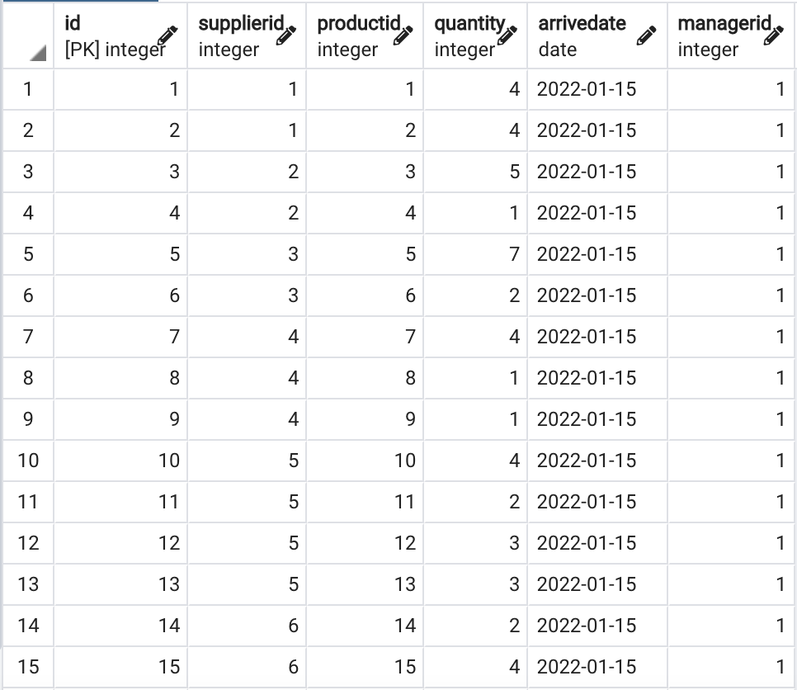

* Bảng supplier: Lưu thông tin về các nhà cung cấp

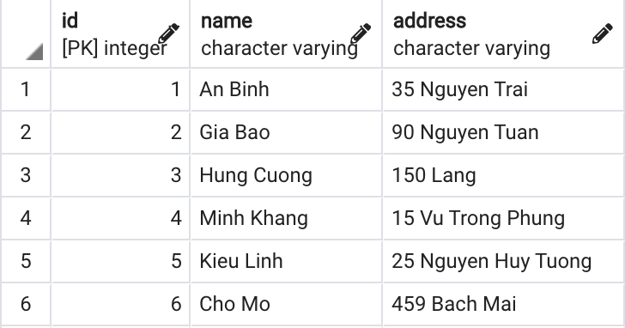

* Bảng manager: Lưu thông tin về nhân viên của quán

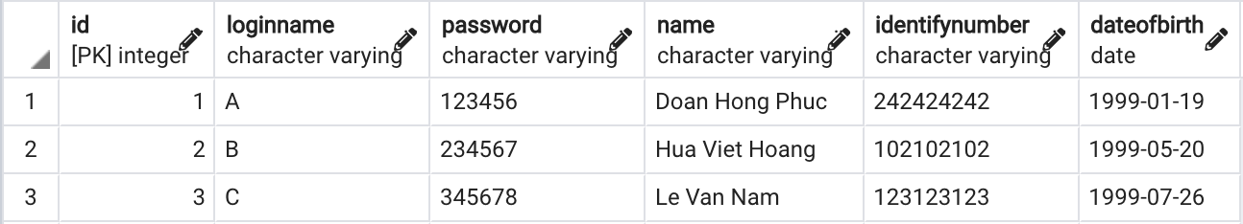

1. **Câu lệnh Query**

* Kiểm tra số lượng các nguyên loại hiện có trong kho
* 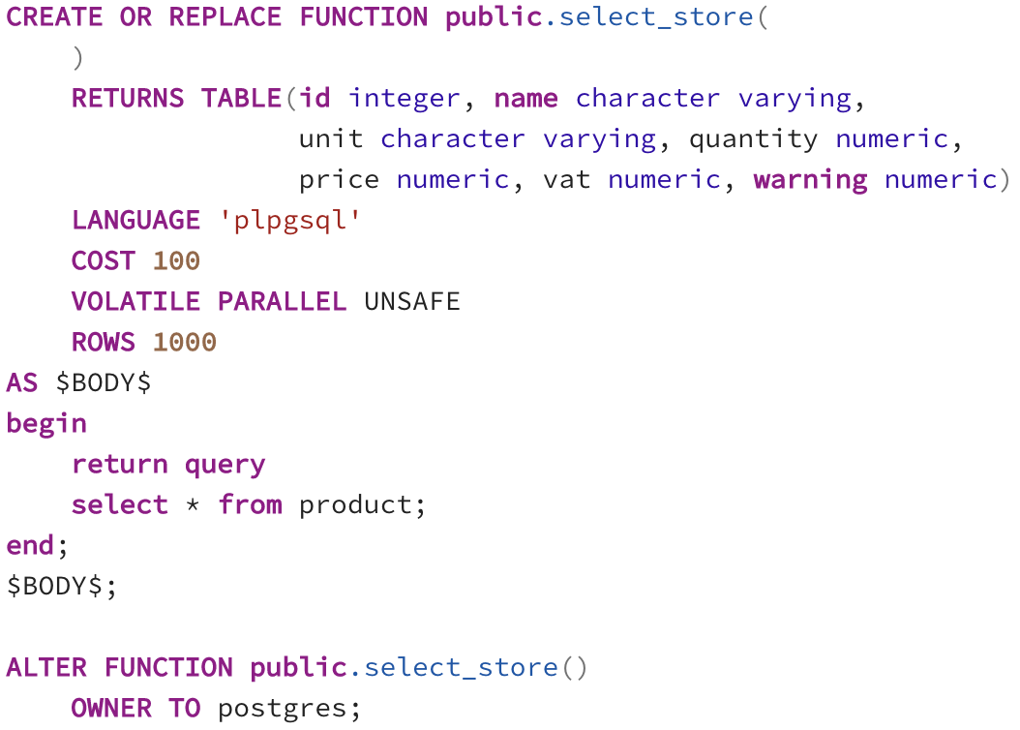Câu lệnh:
* Kết quả:

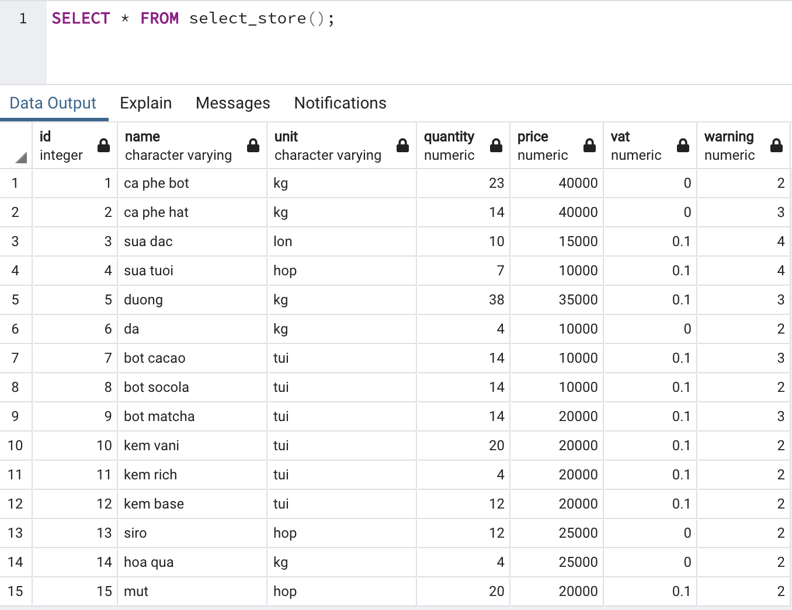

* Nhập thông tin mỗi lần nhập nguyên liệu
* Hàm nhập:

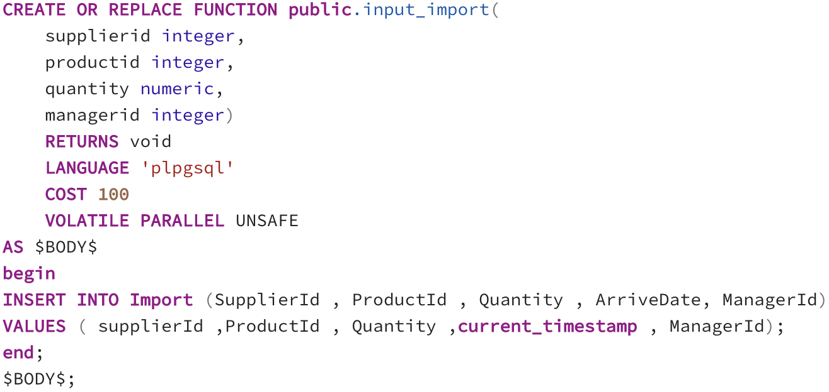

* Trigger tự cập nhật thông tin trong kho sau khi them thông tin nhập nguyên liệu:

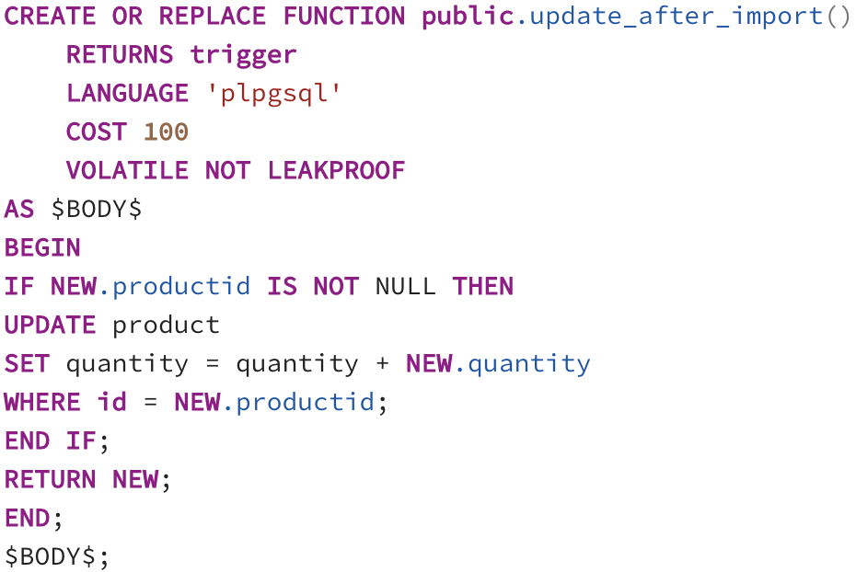

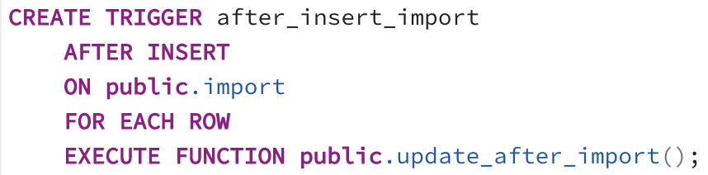

* Kết quả:



+ Trước khi nhập hàng:



+ Sau khi nhập hàng:

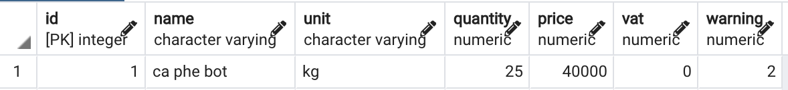

* Nhập thông tin mỗi lần xuất nguyên liệu:
* Hàm nhập:

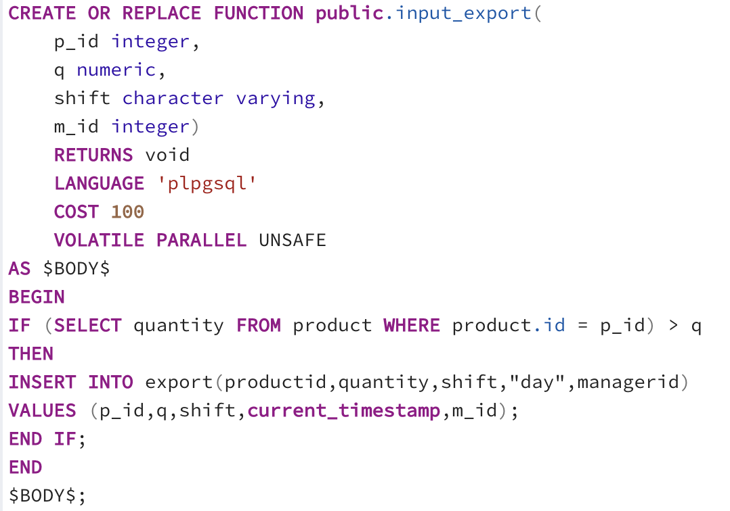

* Trigger tự động cập nhật thông tin trong kho sau khi xuất nguyên liệu:

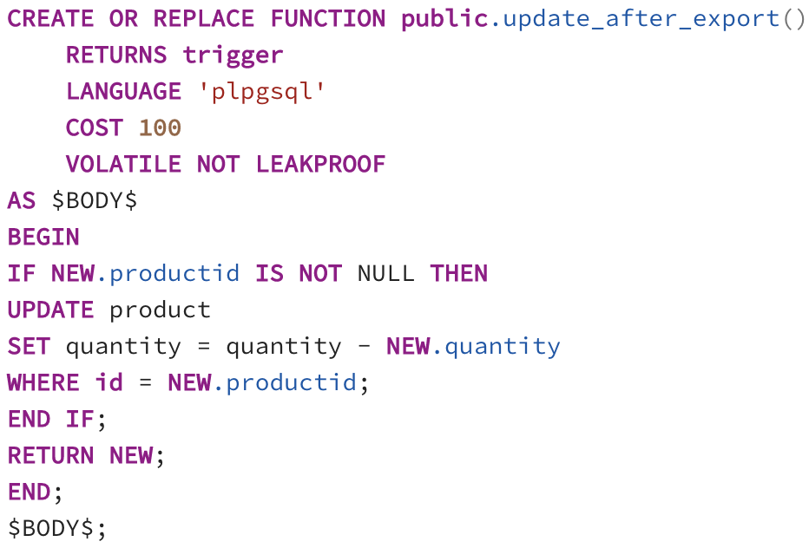

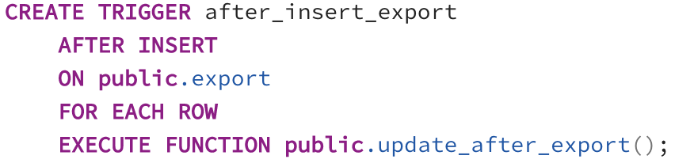

* Kết quả:



+ Trước khi xuất hàng:



+ Sau khi xuất hàng:

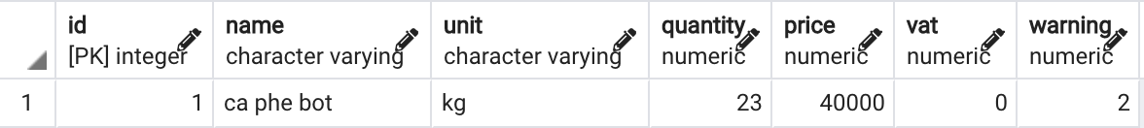

* Cập nhật mức cảnh báo của mỗi nguyên liệu:
* Trigger tự động cập nhật sau mỗi lần xuất hàng:
* 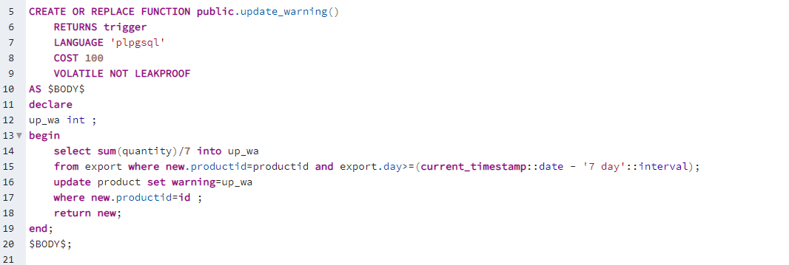

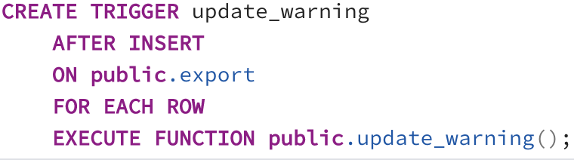

* Mức cảnh báo của mỗi nguyên liệu được tính bằng trung bình lượng nguyên liệu xuất ra trong 1 ngày tính trong 7 ngày gần nhất.
* Khi nguyên liệu dưới mức cảnh báo, hệ thống sẽ đưa ra tên các nguyên liệu sắp hết.
* Gợi ý nguyên liệu cần xuất trong mỗi ca:
* Hàm xuất ra 5 nguyên liệu dùng nhiều nhất theo từng ca trong 7 ngày gần nhất:

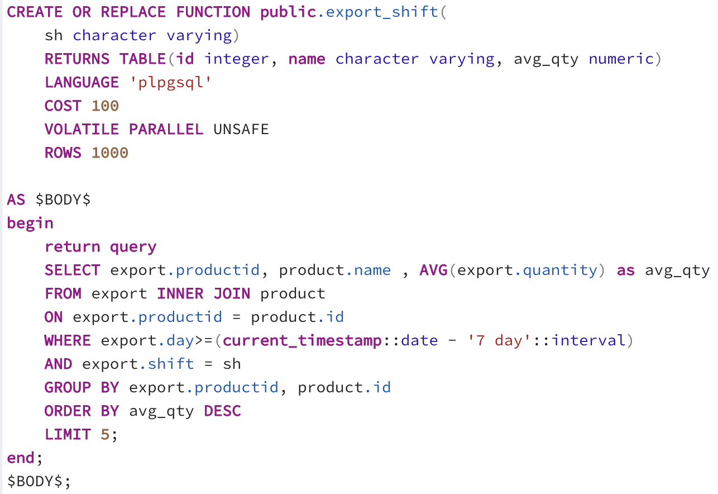

* Kết quả:

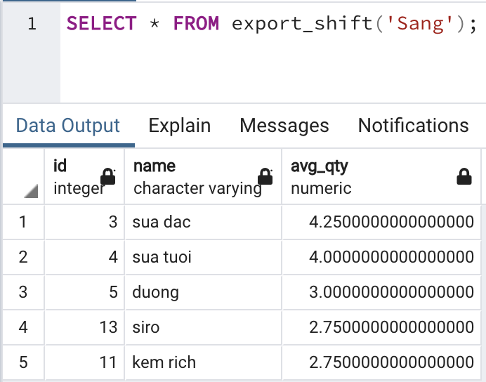

1. **Giao diện Web**

* Giao diện chính

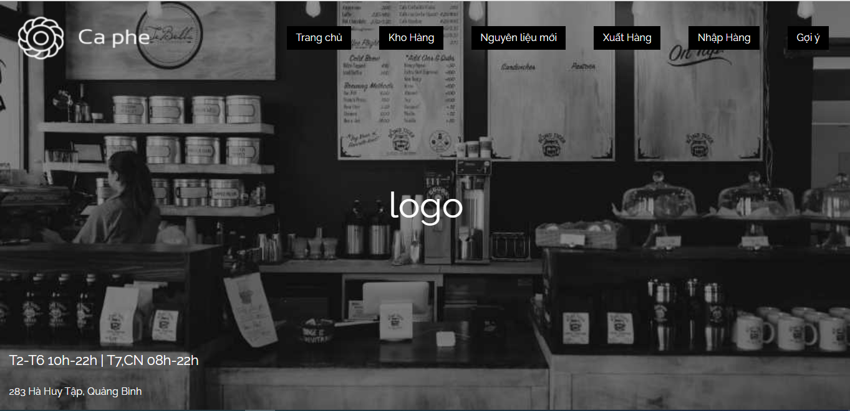

* Kho hàng: kiểm tra số nguyên liệu hiện tại trong kho

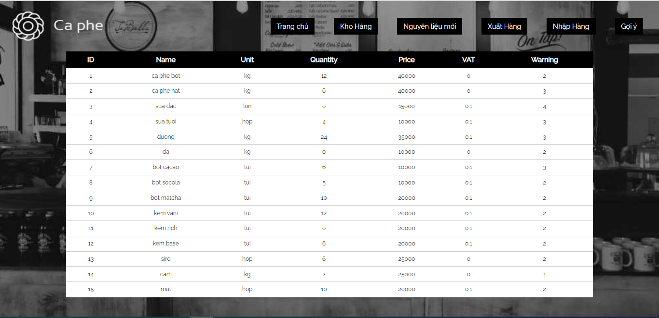

* Nguyên liệu mới: Nhập thông tin về loại nguyên liệu mới

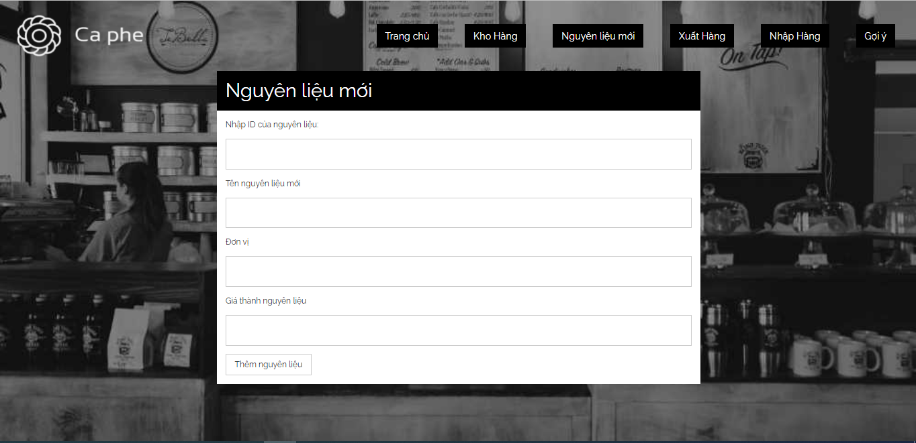

* Báo lỗi khi nhập sai dữ liệu về nguyên liệu

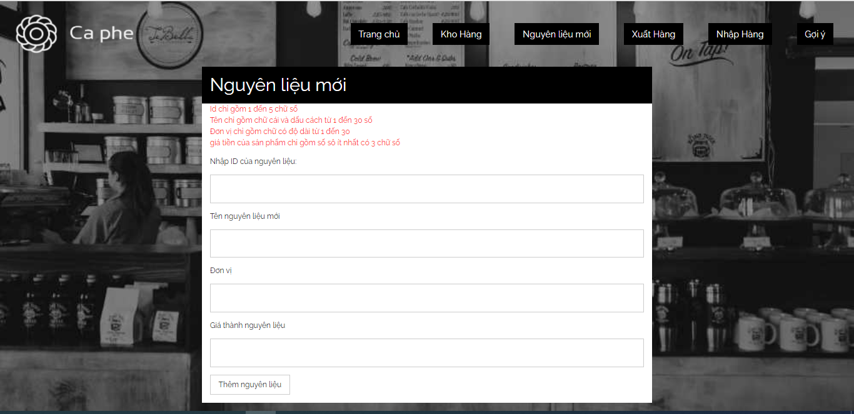

* Xuất hàng: Thêm thông tin về nguyên liệu xuất trong mỗi ca
* Giao diện xuất hàng

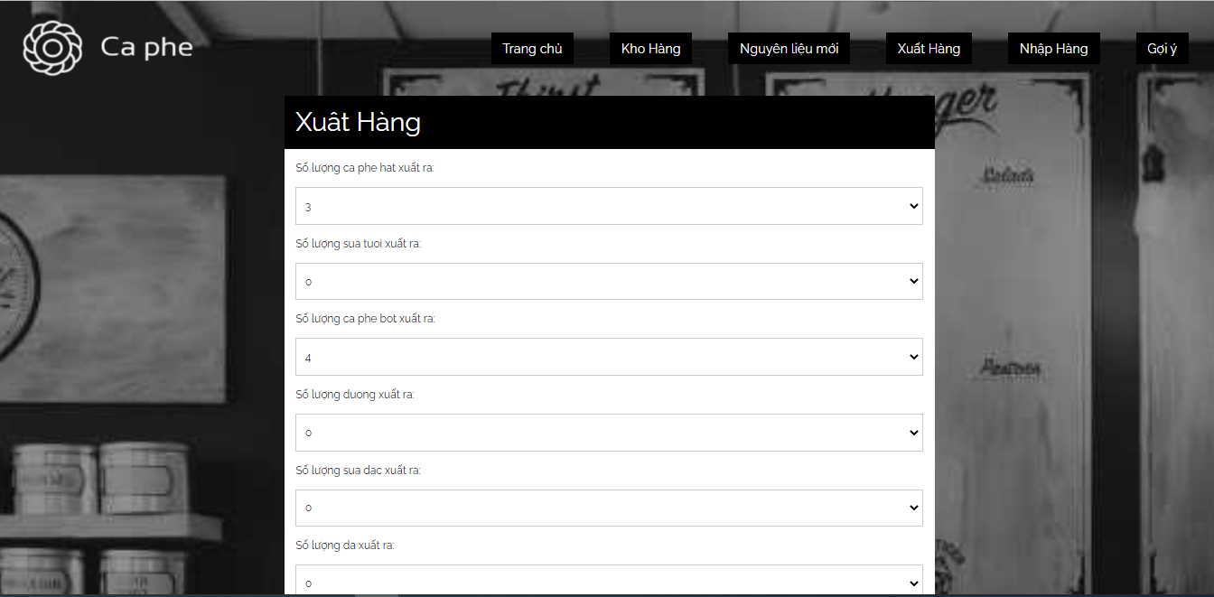

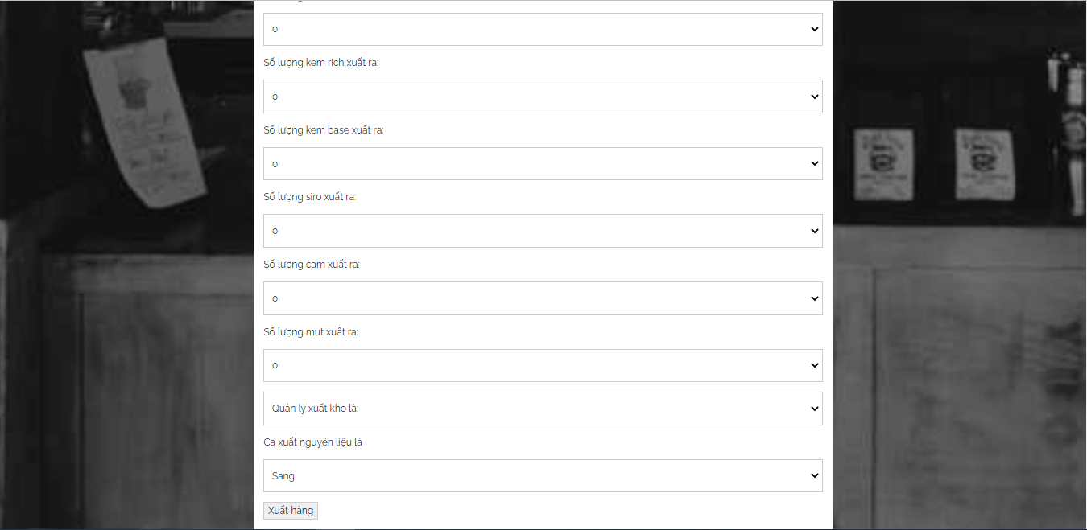

* Phản hồi của hệ thống khi nhập thành công:

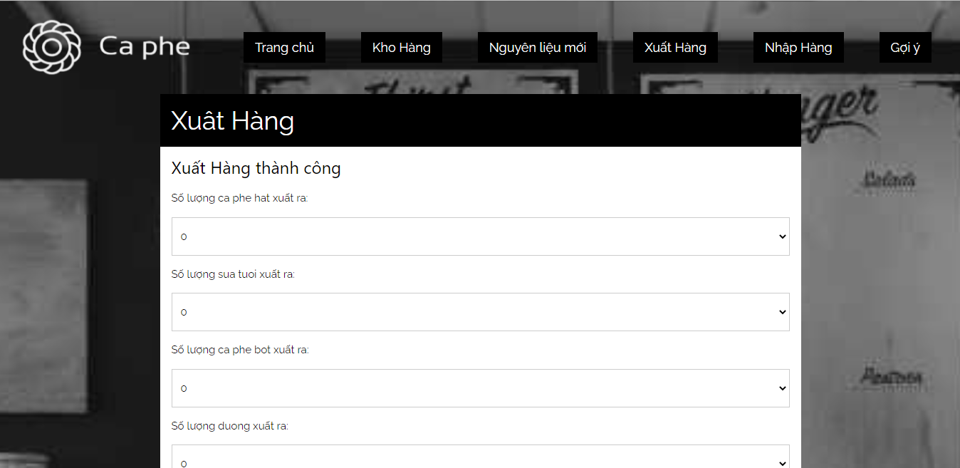

* Nhập hàng: Thêm thông tin về mỗi lần nhập hàng
* Giao diện nhập hàng

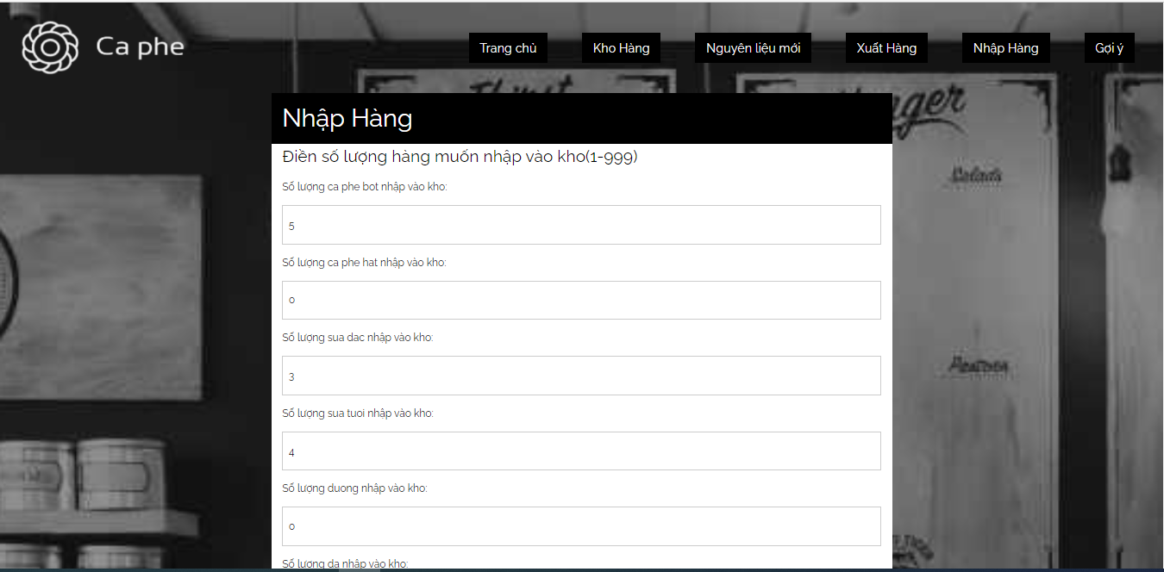

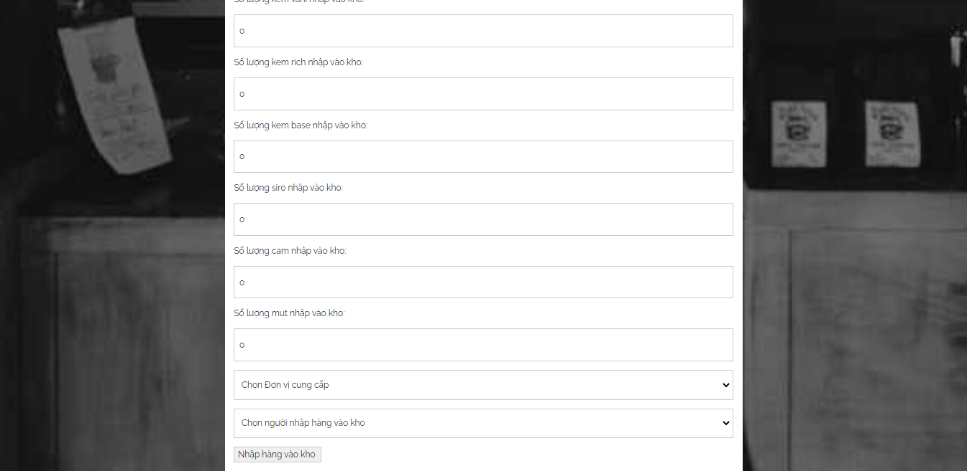

* Thông báo nhập hàng thành công:

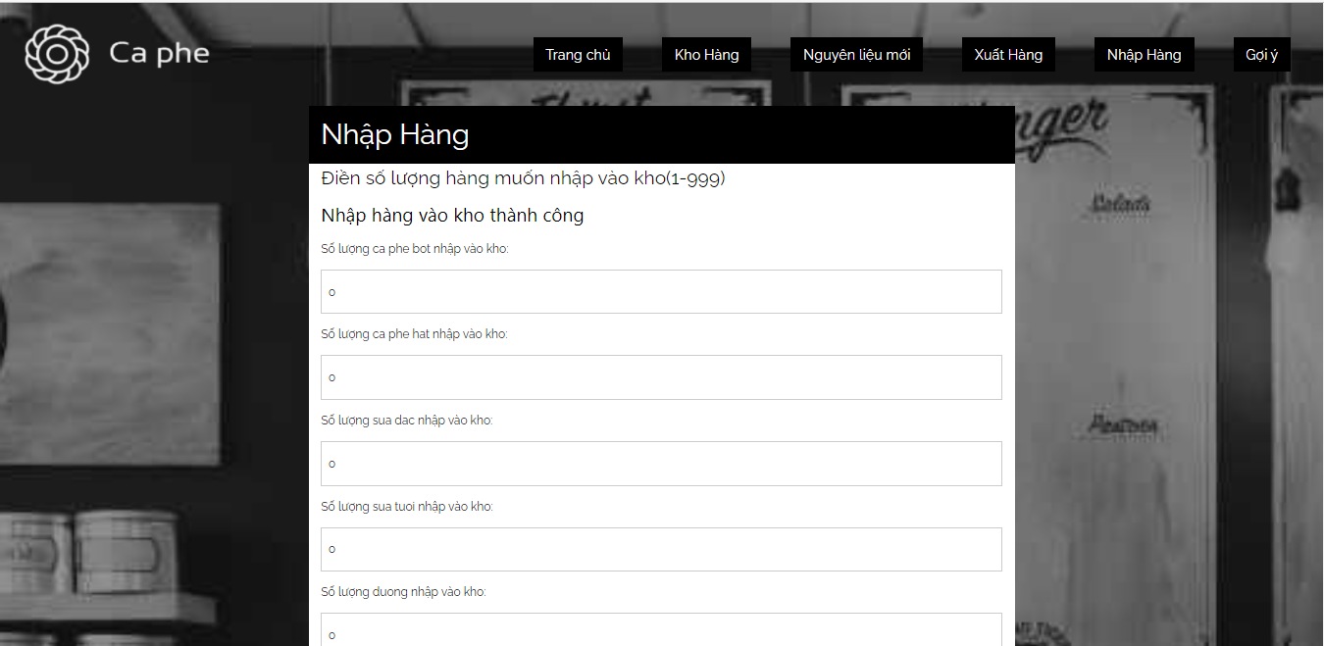

* Gợi ý:
* Đưa ra các nguyên liệu dưới mức cảnh báo.
* Đưa ra gợi ý về các nguyên liệu dùng nhiều trong các ca làm việc.

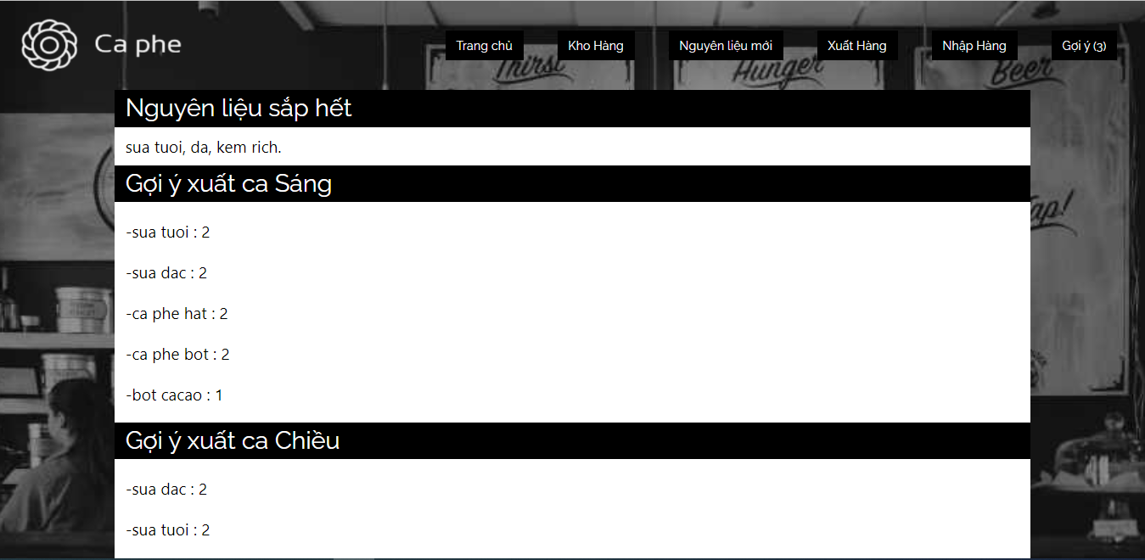

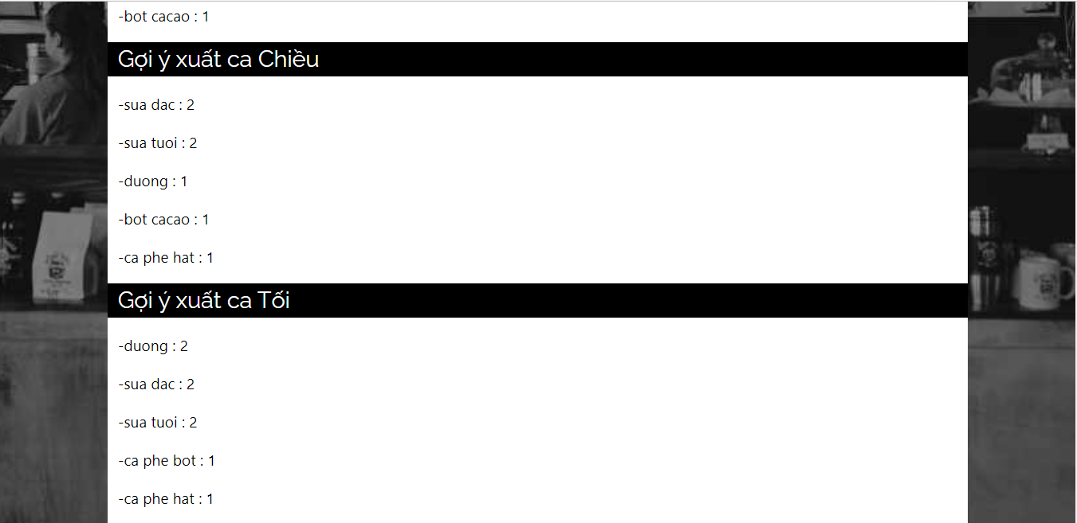

* Đưa ra số nguyên liệu dưới mức cảnh báo: 